Druk Nr 300/2025
Projekt z dnia 12 grudnia 2025 r.

Uchwała Nr
Rady Miejskiej w Łodzi
z dnia 2025 r.
w sprawie złożenia do Ministra Spraw Wewnętrznych i Administracji wniosku o udzielenie zezwolenia na utworzenie dwóch oddziałów o profilu mundurowym w XLII Liceum Ogólnokształcącym im. Ireny Sendlerowej w Łodzi przy ul. Stawowej 28 oraz zobowiązania do ponoszenia przez Miasto Łódź kosztów kształcenia w oddziałach o profilu mundurowym przekraczających wydatki bieżące ponoszone na jednego ucznia w pozostałych oddziałach szkoły.
Na podstawie art. 12 pkt 11 w związku z art. 92 ust. 1 pkt 1 i ust. 2 ustawy z dnia 5 czerwca 1998 r. o samorządzie powiatowym (Dz. U. z 2025 r. poz. 1684) oraz art. 28aa ust. 5-7, w związku z art. 29 ust. 1 pkt 1 ustawy z dnia 14 grudnia 2016 r. - Prawo oświatowe (Dz. U. z 2025 r. poz. 1043 i 1160), Rada Miejska w Łodzi
uchwala, co następuje:
§ 1. 1. Postanawia się złożyć do Ministra Spraw Wewnętrznych i Administracji wniosek o udzielenie zezwolenia na utworzenie z dniem 1 września 2026 r. dwóch oddziałów o profilu mundurowym w XLII Liceum Ogólnokształcącym im. Ireny Sendlerowej w Łodzi przy ul. Stawowej 28.
2. Miasto Łódź zobowiązuje się do ponoszenia kosztów kształcenia w dwóch oddziałach o profilu mundurowym przekraczających wydatki bieżące ponoszone na jednego ucznia w pozostałych oddziałach szkoły.
3. Wniosek, o którym mowa w ust. 1, stanowi załącznik do uchwały.
4. Do wniosku, o którym mowa w ust. 1, dołącza się uchwałę Nr 2/2025/2026 Rady Pedagogicznej XLII Liceum Ogólnokształcącego im. Ireny Sendlerowej w Łodzi z dnia 29 sierpnia 2025 r., wraz z opinią.
5. Uchwała, o której mowa w ust. 4, stanowi załącznik Nr 1 do wniosku.
6. Zobowiązanie, o którym mowa w ust. 2, stanowi załącznik Nr 2 do wniosku.
§ 2. Wykonanie uchwały powierza się Prezydentowi Miasta Łodzi.
§ 3. Uchwała wchodzi w życie z dniem podjęcia.
Przewodniczący
Rady Miejskiej w Łodzi
Bartosz DOMASZEWICZ
Projektodawcą jest
Prezydent Miasta Łodzi
Załącznik do uchwały Nr
Rady Miejskiej w Łodzi
do uchwały Nr
Rady Miejskiej w Łodzi
z dnia
………………………………………….
(miejscowość, data)
Miasto Łódź
ul. Piotrkowska 104
90-001 Łódź
tel.: +48 (42) 638-48-04
edukacja@uml.lodz.pl
Adres do korespondencji:
Wydział Edukacji
Urząd Miasta Łodzi
ul. Krzemieniecka 2b
94-030 Łódź
MINISTER
SPRAW WEWNĘTRZNYCH I AMINISTRACJI
02-591 Warszawa, ul. Stefana Batorego 5
WNIOSEK
O ZEZWOLENIE NA UTWORZENIE
ODDZIAŁU O PROFILU MUNDUROWYM
Na podstawie art. 28aa ust. 5-7 ustawy z dnia 14 grudnia 2016 r. Prawo oświatowe
(Dz. U. z 2025 r. poz. 1043 i 1160)^{#)}, zwanej dalej „ustawą”, wnioskuję o udzielenie zezwolenia na utworzenie dwóch oddziałów o profilu mundurowym
w XLII Liceum Ogólnokształcącym im. Ireny Sendlerowej w Łodzi, ul. Stawowa 28, 91-358 Łódź
(nazwa i adres szkoły)

 | Organizacja kształcenia w oddziale o profilu mundurowym (…) – art. 28aa ust. 6 pkt 1 ustawy
Organizacja kształcenia w dwóch oddziałach o profilu mundurowym w XLII Liceum Ogólnokształcącym im. Ireny Sendlerowej w Łodzi prowadzona będzie zgodnie z art. 28aa ustawy z dnia 14 grudnia 2016 r. - Prawo oświatowe (Dz. U. z 2025 r. poz. 1043 i 1160) oraz rozporządzenia Ministra Spraw Wewnętrznych i Administracji z dnia 25 lutego 2025 r. w sprawie szkolenia w oddziale o profilu mundurowym (Dz. U. poz. 266). Planowana liczba uczniów w oddziale zgodna będzie z § 3 ww. rozporządzenia tj. wynosić będzie nie więcej niż 30 uczniów (łącznie 60 uczniów w dwóch oddziałach). Zajęcia realizowane w ramach programu szkolenia odbywać się będą na terenie Liceum, na terenach jednostek organizacyjnych Policji i Straży Granicznej oraz na terenie innych obiektów dostosowanych do form, metod i tematyki zajęć określonych w programie szkolenia. Uczniowie uczęszczający do oddziału o profilu mundurowym będą realizować podstawę programową obowiązującą w Liceum oraz dodatkowe zajęcia z pragmatyki służbowej w Policji i Straży Granicznej, podstaw prawa, profilaktyki społecznej oraz z kształtowania sprawności fizycznej z elementami technik interwencji. Poza wskazanymi przedmiotami uczniowie będą zdobywali wiedzę oraz umiejętności praktyczne podczas zajęć prowadzonych przez funkcjonariuszy i pracowników Komendy Miejskiej Policji w Łodzi. Ramowy rozkład bloków tematycznych w ramach programu szkolenia w oddziale o profilu mundurowym, będzie wyglądał następująco:

Blok tematyczny | Liczba godzin |  |  |  | Razem
Blok tematyczny | Kl. I | Kl. II | Kl. III | Kl. IV | Razem
Pragmatyka służbowa w Policji i Straży Granicznej | 18 | 9 | 20 | 7 | 54
Podstawy prawa |  | 12 | 18 |  | 30
Profilaktyka społeczna |  | 19 | 5 | 2 | 26
Kształtowanie sprawności fizycznej  z elementami technik interwencji | 12 | 20 | 17 | 11 | 60
RAZEM | 30  w tym 10 teorii | 60  w tym 18 teorii | 60  w tym 18 teorii | 20  w tym 5 teorii | 170  w tym 51 teorii

Uczniowie oddziałów o profilu mundurowym nosić będą ubiór obejmujący elementy wskazane w § 4 rozporządzenia Ministra Spraw Wewnętrznych i Administracji z dnia 29 stycznia 2025 r. w sprawie wsparcia dla organu prowadzącego szkołę, w której utworzono oddział o profilu mundurowym (Dz. U. poz. 130). Do kształcenia oraz realizacji programu szkolenia wykorzystywane będzie specjalistyczne wyposażenie, o którym mowa w § 3 ww. rozporządzenia Ministra Spraw Wewnętrznych i Administracji. Ponadto, XLII Liceum Ogólnokształcące im. Ireny Sendlerowej w Łodzi korzystać będzie z udostępnionych, na czas prowadzonych zajęć, przez Komendę Miejską Policji w Łodzi oraz Straż Graniczną, pomocy dydaktycznych.
Szczegółowe warunki kierowania pracowników lub funkcjonariuszy Policji lub Straży Granicznej, udostępniania na czas prowadzonych zajęć terenów oraz pomieszczeń jednostek organizacyjnych Policji lub Straży Granicznej oraz zapewnienia środków transportu wraz z kierowcami, w celu przewiezienia uczniów i nauczycieli do i z miejsca odbywania zajęć, ustalone zostaną po utworzeniu w XLII Liceum Ogólnokształcącym im. Ireny Sendlerowej w Łodzi oddziałów o profilu mundurowym, w zawartym przez Dyrektora Liceum z kierownikiem odpowiedzialnej jednostki organizacyjnej Policji oraz Straży Granicznej, porozumieniu dotyczącym realizacji zajęć z przygotowania do podjęcia służby w Policji i Straży Granicznej.

 | Warunki lokalowe oraz inna infrastruktura do prowadzenia szkolenia (…) – art. 28aa ust. 6 pkt 2 ustawy
 | XLII Liceum Ogólnokształcące im. Ireny Sendlerowej w Łodzi dysponuje zapleczem dydaktycznym oraz spełnia warunki lokalowe, niezbędne do kształcenia uczniów w oddziałach o profilu mundurowym, takimi jak: sala kinowa do przeprowadzania wykładów, pracownie wyposażone w projektory i tablice multimedialne. Ponadto szkoła dysponuje halą sportową o powierzchni 1010 m², małą salą gimnastyczną o powierzchni 140 m², siłownią o powierzchni 140 m² oraz dwoma boiskami Orlik. Szkoła dysponuje także nowoczesnym sprzętem do prowadzenia szkoleń z zakresu pierwszej pomocy przedmedycznej, 30 atrapami karabinka AK47 oraz makietą broni szkoleniowej do składania i rozkładania.
3. | Kwalifikacje kadry prowadzącej szkolenie (…) – art. 28aa ust. 6 pkt 3 ustawy
3. | XLII Liceum Ogólnokształcące im. Ireny Sendlerowej w Łodzi posiada wieloletnie doświadczenie w prowadzeniu klas: z elementami Straży Granicznej (funkcjonuje od 2012 r.) oraz z elementami Służby Policyjnej - rozpoczęła działalność w 2018 r. Podczas realizacji programów Szkoła współpracuje z funkcjonariuszami Nadwiślańskiego Oddziału Straży Granicznej, głównie Placówką Straży Granicznej im. gen. Józefa Pecki w Łodzi oraz Komendą Miejską Policji w Łodzi i Wojewódzką Komendą Policji w Łodzi.  W klasach tych realizowany jest program innowacyjny. Zajęcia odbywają się w ramach przedmiotów: wiedza o społeczeństwie – zakres rozszerzony w tym: służba graniczna i prawo w Straży Granicznej, ochrona granicy państwowej, wychowanie fizyczne z elementami samoobrony oraz język angielski w tym zakres podstawowy i rozszerzony. Podczas wymienionych powyżej zajęć uczniowie zdobywają wiedzę na temat historii formacji, zadań i celów funkcjonalnych Służby Granicznej, etyki funkcjonariuszy, specyfiki pracy funkcjonariusza Służby Granicznej oraz podstaw prawa. Uczniowie, poprzez udział w konkursach wiedzy i sprawności, nabywają nowe umiejętności i pracują także nad swoją kondycją fizyczną. Dotychczasowa współpraca XLII Liceum Ogólnokształcącego im. Ireny Sendlerowej w Łodzi z Nadwiślańskim Oddziałem Straży Granicznej przebiega bardzo dobrze. Funkcjonariusze Służby Granicznej z Placówki Służby Granicznej w Łodzi realizują corocznie na terenie Liceum zajęcia wynikające z ustalonego na początku roku szkolnego harmonogramu tj.:  Klasy I – Straż Graniczna w ujęciu historycznym, podstawy prawne funkcjonowania Straży Granicznej, przebieg i oznakowanie granicy państwowej.  Klasy II – zjawisko handlu ludźmi, wykorzystanie psów służbowych w Straży Granicznej.  Klasy III – zagrożenia współczesnego terroryzmu.  Klasy IV – spotkanie w sprawie naboru do Służby Granicznej.  Wszyscy uczniowie ww. klas są przeszkoleni w zakresie musztry. Dzięki ścisłej współpracy z Komendantem Placówki Służby Granicznej w Łodzi uczniowie Liceum uczestniczyli w wyjazdach szkoleniowych, które odbywały się w Morskim Oddziale Służby Granicznej, w Bieszczadzkim Oddziale Służby Granicznej, Ośrodku Specjalistycznych Szkoleń w Lubaniu i Koszalinie oraz w portach lotniczych Okęcie-Warszawa i Radom-Warszawa. Uczniowie klasy pierwszej każdego roku uczestniczą w wycieczce do Portu Lotniczego im. Władysława Reymonta w Łodzi, aby w siedzibie Placówki Służby Granicznej zapoznać się z różnorodnością zadań funkcjonariuszy Służby Granicznej i sprzętem, który jest na wyposażeniu tej jednostki. Dyrekcja, uczniowie oraz nauczyciele Liceum otrzymują wsparcie od jednostek, z którymi współpracują, które obejmuje: pomoc, transport w przygotowaniu wyjazdów szkoleniowych, bądź podczas różnych uroczystości, odbywających się zarówno na terenie Liceum jak i poza jego terenem.  W zakresie programu innowacyjnego - Służba Policyjna zajęcia odbywają się z następujących przedmiotów: wiedza o policji, służba społeczeństwu, wychowanie fizyczne z elementami samoobrony, wiedza o społeczeństwie-zakres rozszerzony oraz język angielski zakres podstawowy i rozszerzony.  Podczas zajęć uczniowie zdobywają wiedzę na temat historii formacji, zadań i celów Policji, etyki zawodowej funkcjonariuszy, specyfiki pracy oraz podstaw prawa. Uczniowie Liceum uczestniczą także w konkursach wiedzy i umiejętności organizowanych przez Komendę Wojewódzką Policji. Dotychczasowa współpraca z Komendą Miejską Policji w Łodzi przebiega bardzo sprawnie. Funkcjonariusze realizują corocznie na terenie Liceum zajęcia zgodnie z ustalonym na początku roku harmonogramem tj.:  Klasy I, II i III- podstawy musztry, odpowiedzialność prawna nieletnich, cyberprzemoc i zagrożenia w internecie, legitymowanie, środki przymusu bezpośredniego, zajęcia z pirotechnikiem-wykorzystanie psa tropiącego.  Klasy III i IV- zasady doboru do służby, technika i taktyka interwencji, zajęcia z „dochodzeniowcem”.  Uczniowie klasy IV uczestniczyli również w spotkaniu z emerytowanym funkcjonariuszem, który przedstawił specyfikę pracy dzielnicowego .  XLII Liceum Ogólnokształcące im. Ireny Sendlerowej w Łodzi od wielu lat współpracuje ze Stowarzyszeniem „Rodzina Policyjna 1939 r.”, od roku szkolnego 2023/2024 ze Stowarzyszeniem Rodzina Katyńska, także cyklicznie z Muzeum Dzieci Polskich – ofiar totalitaryzmu. Na wniosek Dyrektora XLII Liceum Ogólnokształcącego im. Ireny Sendlerowej w Łodzi, w podziękowaniu za dobrą współpracę zarówno Policja jak i Straż Graniczna otrzymały nagrodę w konkursie na wybór "Pracodawcy Kreującego i Wspierającego Edukację" przyznawaną przez Miasto Łódź dla pracodawców wspierających edukację.  Ponadto, dla uczniów klas z programem innowacyjnym przeprowadzany jest Wiosenny Turniej Klas Mundurowych o Puchar Dyrektora Szkoły. Dodatkowo w roku szkolnym 2024/2025 uczniowie ww. klas brali udział w Turniejach Musztry m.in. w I OGÓLNOPOLSKIM PRZEGLĄDZIE MUSZTRY KLAS MUNDUROWYCH (na szczeblu lokalnym - III miejsce klasa Służba Policyjna, IV miejsce klasa Straż Graniczna) oraz w roku szkolnym 2025/2026 w II OGÓLNOPOLSKIM PRZEGLĄDZIE MUSZTRY KLAS MUNDUROWYCH pod patronatem Ministra Spraw Wewnętrznych i Administracji. Co roku w Szkole organizowana jest uroczystość Dnia Kadeta z udziałem przedstawicieli instytucji współpracujących – wówczas do społeczności mundurowej oficjalnie przystępują uczniowie klas pierwszych. Podczas uroczystości kadeci zobowiązują się do przestrzegania roty, której treść jest z nimi wcześniej omawiana. XLII Liceum Ogólnokształcące im. Ireny Sendlerowej w Łodzi dba o wychowanie młodzieży w duchu patriotyzmu, kształtowania postaw obywatelskich, szacunku do tradycji, niesienia pomocy innym i dbania o mundur.  XLII Liceum Ogólnokształcące im. Ireny Sendlerowej w Łodzi dysponuje zapleczem kadrowym, umożliwiającym prawidłowe prowadzenie procesu kształcenia, zgodnie z obowiązującym programem szkolenia. Zajęcia prowadzić będzie nauczycielka wychowania fizycznego i edukacji dla bezpieczeństwa, która ukończyła szkolenie wojskowe oraz posiada długoletnie doświadczenie w prowadzeniu zajęć tematycznych w ww. klasach.  Ponadto Liceum jest w stanie zatrudnić kadrę dydaktyczną z odpowiednimi uprawnieniami oraz mającą przygotowanie zawodowe związane z wnioskowanym kierunkiem kształcenia.
4. | Data rozpoczęcia funkcjonowania oddziału o profilu mundurowym – art. 28aa ust. 6 pkt 4 ustawy
1 września 2026 r.

Załączniki:
1.Opinia rady pedagogicznej szkoły, w której prowadzony będzie oddział o profilu mundurowym.
2.Zobowiązanie organu prowadzącego szkołę do ponoszenia kosztów kształcenia w oddziale o profilu mundurowym, przekraczających wydatki bieżące ponoszone na jednego ucznia w pozostałych oddziałach szkoły.
………….…………………………………….
(podpis osoby upoważnionej
do reprezentacji organu prowadzącego szkołę)
Dodatkowe dane, które mogą stanowić dowód w postępowaniu o udzielenie zezwolenia na utworzenie oddziału o profilu mundurowym, w rozumieniu art. 75 ust. 1 ustawy z dnia 14 czerwca 1960 r. Kodeks postępowania administracyjnego:
1.Informacje o doświadczeniu szkoły w prowadzeniu oddziału o profilu mundurowym (jeśli takie doświadczenie szkoła posiada) oraz informacje o dotychczasowej współpracy szkoły z jednostkami organizacyjnymi Policji lub Straży Granicznej.
2.Potwierdzone za zgodność z oryginałem kopie dokumentów potwierdzających kwalifikacje wskazane w pkt 3 wniosku.
3.W przypadku szkół prowadzonych przez jednostki samorządu terytorialnego – uchwała odpowiednio rady gminy, rady powiatu, sejmiku województwa# w sprawie złożenia wniosku o zezwolenie na prowadzenie oddziału o profilu mundurowym.
4.Potwierdzenie umocowania do reprezentowania organu prowadzącego szkołę przez osobę podpisującą wniosek.
5.……………………………………………………………………………………………………..
Załącznik Nr 1
do wniosku o zezwolenie na utworzenie oddziału o profilu mundurowym
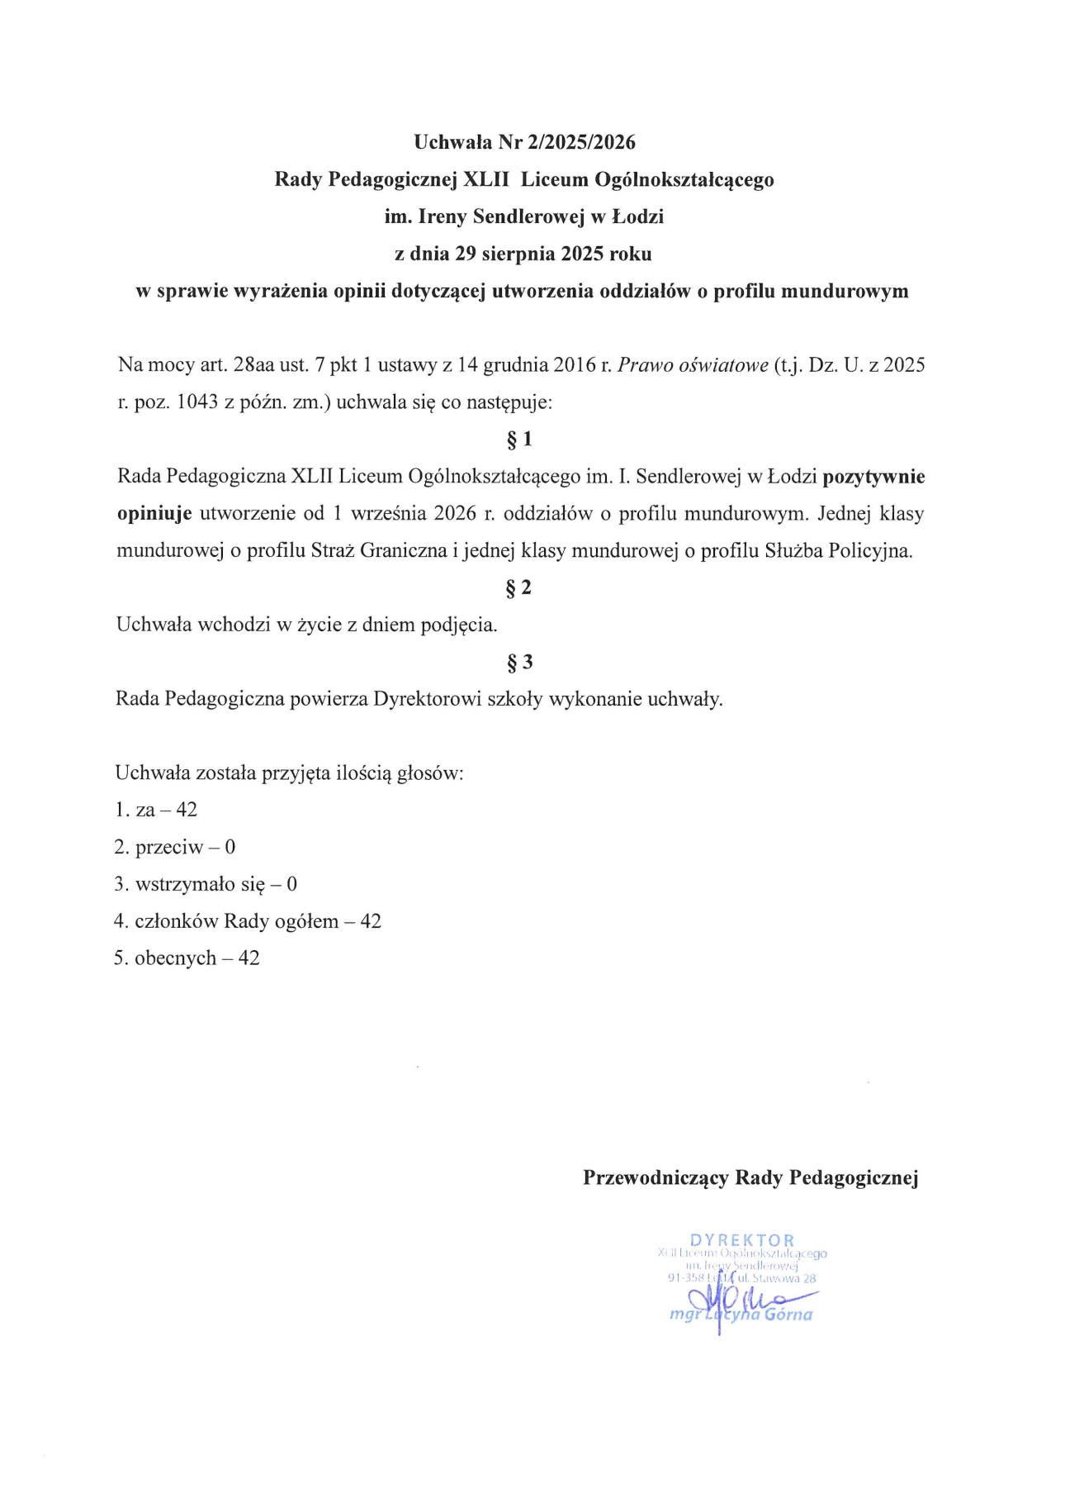
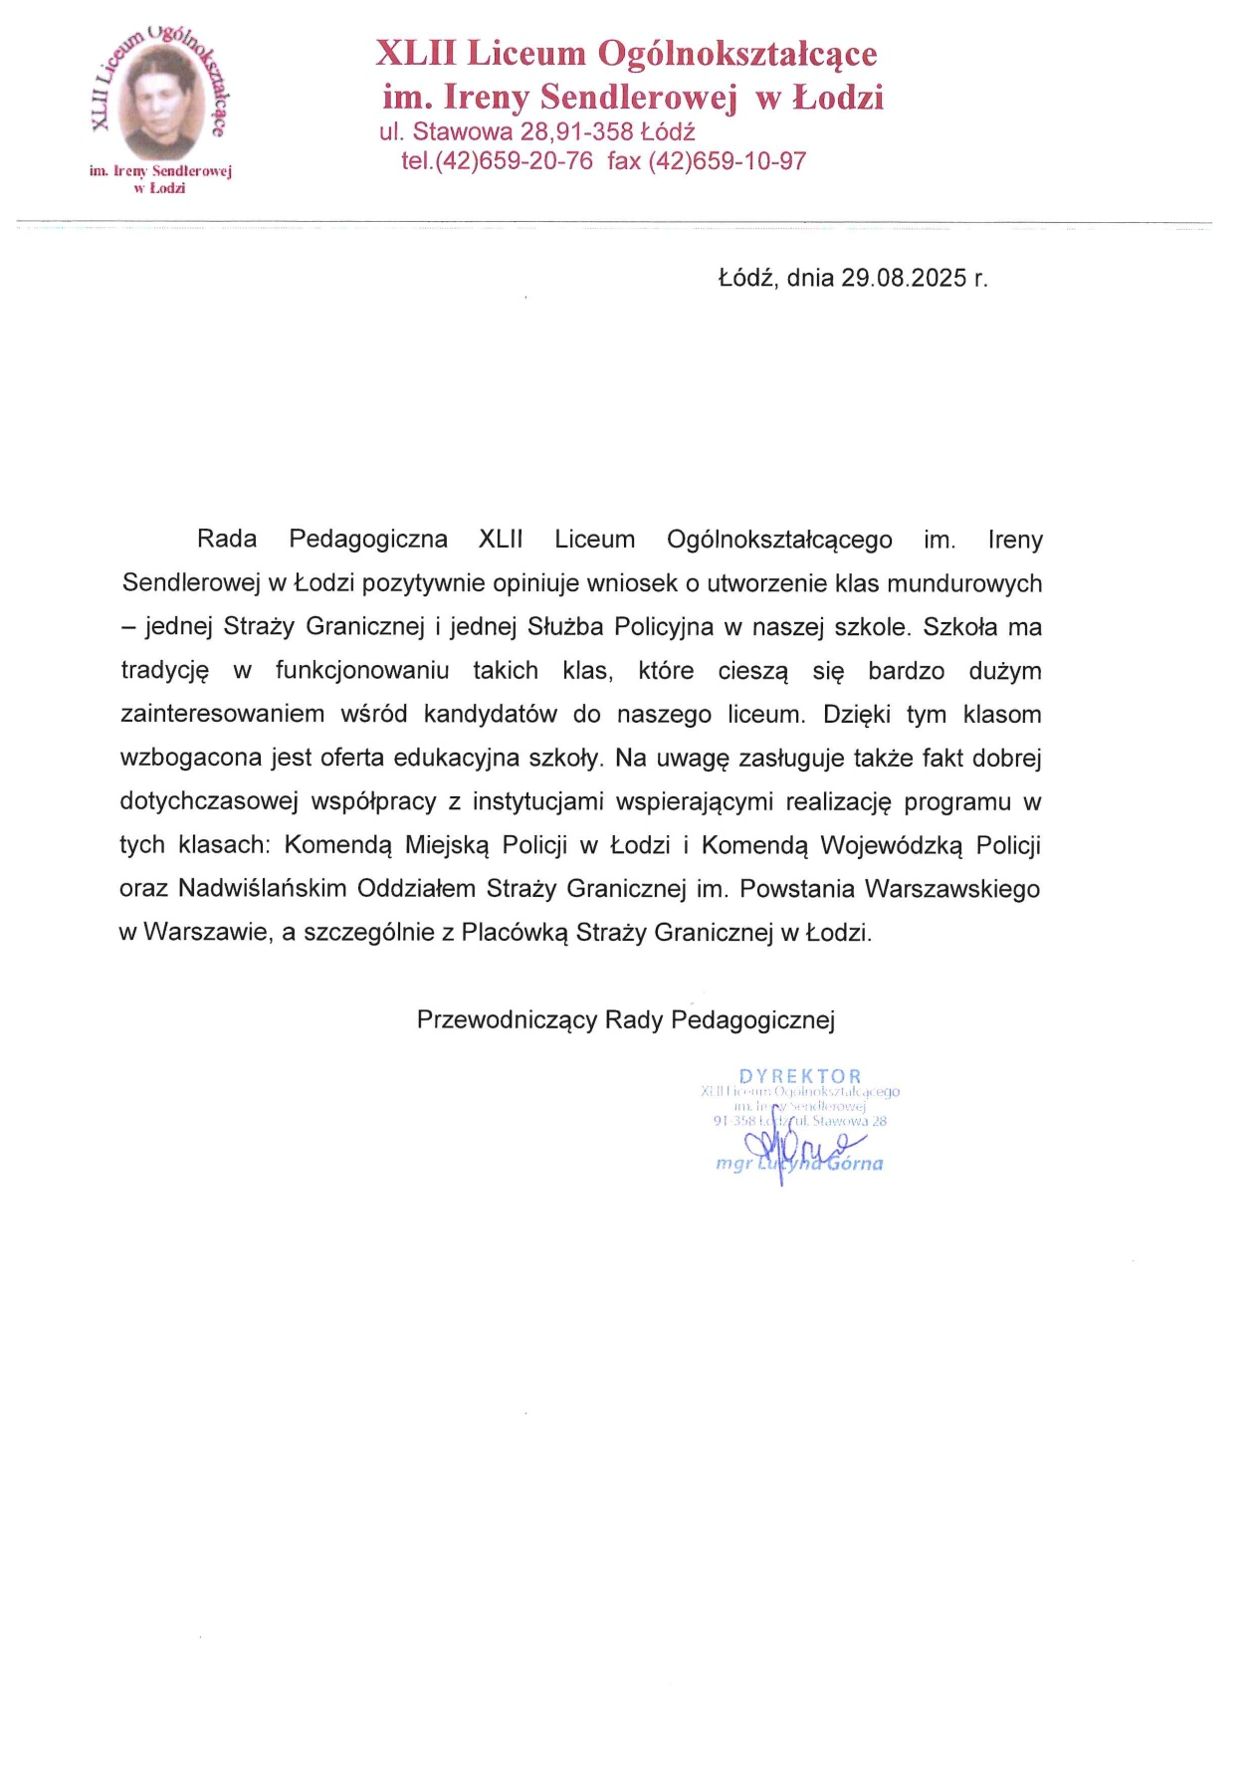

Załącznik Nr 2
do wniosku o zezwolenie na utworzenie oddziału o profilu mundurowym
Zobowiązanie organu prowadzącego szkołę
Miasto Łódź zobowiązuje się do ponoszenia kosztów kształcenia w dwóch oddziałach o profilu mundurowym w XLII Liceum Ogólnokształcącym im. Ireny Sendlerowej w Łodzi przy ul. Stawowej 28, przekraczających wydatki bieżące ponoszone na jednego ucznia w pozostałych oddziałach szkoły.
.................................................................
(podpis osoby upoważnionej do reprezentacji organu prowadzącego szkołę)

Uzasadnienie

Zgodnie z art. 28aa ustawy z dnia 14 grudnia 2016 r. - Prawo oświatowe (Dz. U. z 2025 r. poz. 1043 i 1160) w szkołach publicznych mogą być tworzone oddziały o profilu mundurowym. Utworzenie oddziału o profilu mundurowym wymaga zezwolenia ministra właściwego do spraw wewnętrznych, udzielonego w drodze decyzji administracyjnej. Wniosek o zezwolenie na utworzenie ww. oddziału składa organ prowadzący szkołę, w której ma być utworzony ten oddział, w terminie od dnia 1 listopada do dnia 31 stycznia roku szkolnego poprzedzającego rok szkolny, w którym oddział o profilu mundurowym ma rozpocząć działalność. Do wniosku, o którym mowa powyżej dołącza się opinię rady pedagogicznej oraz zobowiązanie organu prowadzącego szkołę do ponoszenia kosztów kształcenia w oddziale o profilu mundurowym przekraczających wydatki bieżące ponoszone na jednego ucznia w pozostałych oddziałach szkoły.
Celem utworzenia oddziału o profilu mundurowym jest:
1) kształtowanie postaw obywatelskich i patriotycznych wśród młodzieży,
2) promowanie wartości takich jak odpowiedzialność, dyscyplina, praca zespołowa i gotowość do służby publicznej,
3) umożliwienie uczniom zdobycia wiedzy i umiejętności przydatnych w dalszym kształceniu i pracy w strukturach służb mundurowych,
4) poszerzenie oferty edukacyjnej miasta Łodzi.
Szczegółową organizację kształcenia w oddziale o profilu mundurowym określa rozporządzenie Ministra Spraw Wewnętrznych i Administracji z dnia 25 lutego 2025 r. w sprawie szkolenia w oddziale o profilu mundurowym (Dz. U. poz. 266). Kształcenie w oddziale o profilu mundurowym ma przygotować uczniów do potencjalnego podjęcia służby w Policji lub Straży Granicznej. Poniżej przedstawiona jest informacja o liczbie uruchomionych w latach 2022/2023- 2025/2026 oddziałów i liczbie uczniów:
Rok szkolny | profil | Liczba oddziałów | Liczba uczniów
2022/2023 | straż graniczna | 5 | 127
2022/2023 | służba policyjna | 4 | 99
2022/2023 | RAZEM | 9 | 226
2023/2024 | straż graniczna | 6 | 145
2023/2024 | służba policyjna | 5 | 124
2023/2024 | RAZEM | 11 | 269
2024/2025 | straż graniczna | 5,5 | 124
2024/2025 | służba policyjna | 4,5 | 81
2024/2025 | RAZEM | 10 | 205
2025/2026 | z elementami straży granicznej | 5,5 | 119
2025/2026 | z elementami służby policyjnej | 4,5 | 104
2025/2026 | RAZEM | 10 | 223
Należy stwierdzić, że klasy o profilach mundurowych cieszą się popularnością wśród absolwentów szkół podstawowych. Wyrażenie zgody na złożenie wniosku do Ministra Spraw Wewnętrznych i Administracji o udzielenie zezwolenia na utworzenie dwóch oddziałów o profilu mundurowym w XLII Liceum Ogólnokształcącym im. Ireny Sendlerowej w Łodzi pozwoli na dalszy rozwój Szkoły, wzbogaci jej ofertę, a także pozwoli na przygotowanie młodych ludzi do przyszłej służby w Policji i Straży Granicznej. Absolwenci tych oddziałów mają pierwszeństwo w przyjęciu do służby, a także są zwolnieni z testu wiedzy w postępowaniu kwalifikacyjnym do Policji lub Straży Granicznej (pod warunkiem złożenia podania w ciągu 3 lat od ukończenia szkoły) i z testu sprawności fizycznej jeśli uzyskają pozytywny wynik w ostatnim roku szkolnym w oddziale mundurowym.
Mając powyższe na względzie, podjęcie przedmiotowej uchwały jest zasadne.

